Efemérides mes de octubre
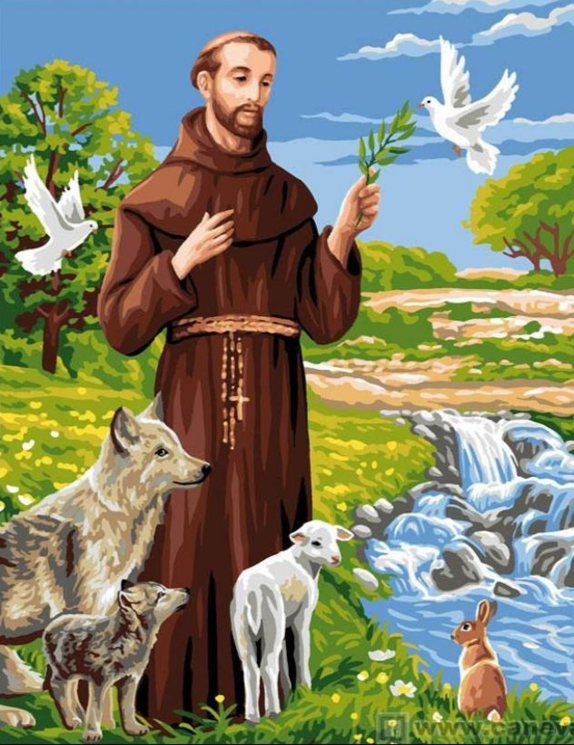
4 de octubre “Día de San Francisco de Asis”
“Día mundial de los animales”

- Busca, lee y selecciona la información
sobre San Francisco de Asis.
- Responde
a) Escribe datos de San Francisco de Asís: fecha de nacimiento, donde nació, su infancia.
b) ¿Qué fue lo más importante que hizo San Francisco de Asís?
c) ¿Que se le pide a San Francisco de Asís?
d) ¿Qué tiene que ver San Francisco de Asís con los animales?
e) ¿Cuáles son los milagros de San Francisco de Asís?
3- Si tienes mascota y quieres pedir por ella, reza la oración... Busca y escribe la oración para los animales de San Francisco de Asís.
- Hay una oración de San Francisco de Asís muy bonita “Oración por la paz” Busca, escríbela y rézala en familia.

12 de octubre “Día del respeto a la diversidad cultural”
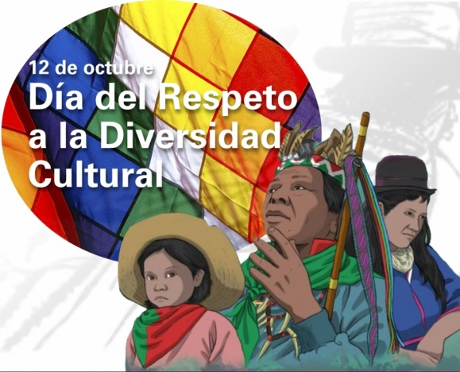
Hasta 2010 la fecha fue conocida como el “Día de la Raza” y conmemoraba la llegada de Cristóbal Colón a América. Sin embargo, en 2010, en nuestro país, cambia su denominación por la del “Día del Respeto a la Diversidad Cultural”

- Busca, lee y selecciona la información para luego responder:

- ¿Por qué el 12 de octubre se celebra el Día del Respeto a la Diversidad Cultural?
- ¿Qué significa el día de la diversidad cultural?
- ¿Qué es la diversidad cultural? Da un ejemplo
- ¿Por qué es tan importante la diversidad cultural?
- Busca y escribe el concepto de RESPETO.
- Escribe 3 ejemplos donde se respeta y 3 ejemplos donde la está presente el respeto.
- ¿Cuál es la importancia del respeto a la diversidad cultural?

- Ilustra sobre el “Día del Respeto a la Diversidad Cultural”

